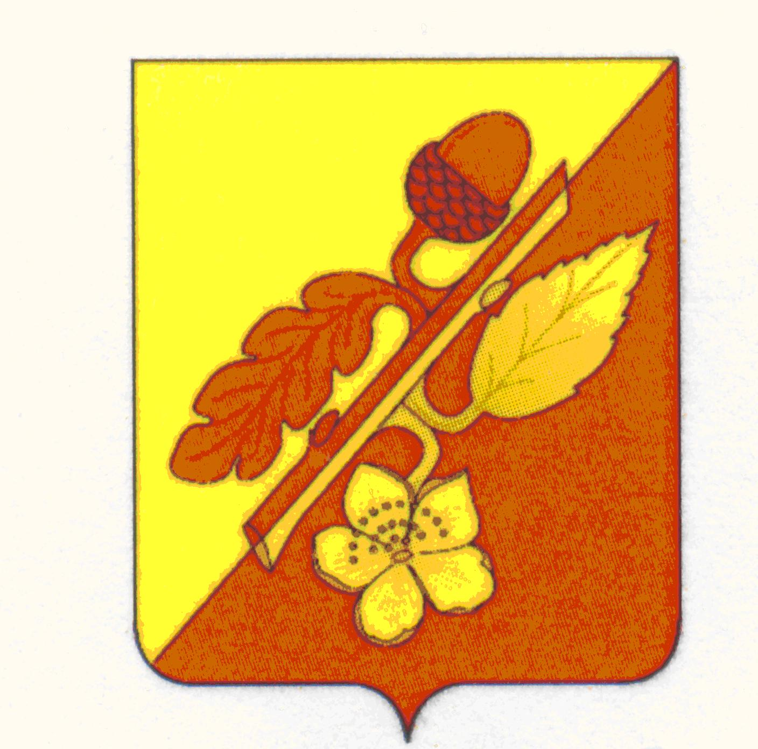

СОВЕТ НАРОДНЫХ ДЕПУТАТОВ
ТЕРНОВСКОГО МУНИЦИПАЛЬНОГО РАЙОНА
ВОРОНЕЖСКОЙ ОБЛАСТИ

Решение

от 12 ноября 2020 года № 101
с. Терновка

О внесении изменений в решение совета
народных депутатов Терновского муниципального
района Воронежской области № 14 от 16.11.2017 г.
«Об избрании постоянной комиссии Совета
народных депутатов Терновского муниципального
района по аграрной политике, земельным отношениям,
промышленности, транспорту, связи, ЖКХ,
топливно-энергетическому комплексу».

В соответствии со ст. 9 Регламента Совета народных депутатов Терновского муниципального района Совет народных депутатов муниципального района
решил:
1. Внести изменения в решение совета народных депутатов Терновского муниципального района Воронежской области № 14 от 16.11.2017 г.
«Об избрании постоянной комиссии Совета народных депутатов Терновского муниципального района по аграрной политике, земельным отношениям, промышленности, транспорту, связи, ЖКХ, топливно-энергетическому комплексу», изложив персональный состав постоянной комиссии по аграрной политике, земельным отношениям, промышленности, транспорту, связи, ЖКХ, топливно-энергетическому комплексу в новой редакции в следующем составе :
  - Васильев Алексей Георгиевич
  - Лапшев Анатолий Николаевич
  - Объедков Алексей Иванович
  - Ряховский Сергей Викторович
  - Глазков Роман Алексеевич
  - Карпов Сергей Сергеевич

Глава Терновского
муниципального района В.В.Шишкин

